Báo cáo Phân tích thiết kế giải thuật

**Đề bài:** Thuật toán tìm kiếm theo chiều sâu (Depth First Search)

Họ và tên: Hà Huy Giang

Lớp: Tin học 50

# I. Nêu bài toán

**Tìm kiếm theo chiều sâu** (*Depth-first search* - DFS) là một thuật toán duyệt hoặc tìm kiếm trên một cây hoặc một đồ thị.

Thuật toán khởi đầu tại gốc (hoặc chọn một đỉnh nào đó coi như gốc) và phát triển xa nhất có thể theo mỗi nhánh, khi nhánh đã duyệt hết, lùi về từng đỉnh để tìm và duyệt những nhánh tiếp theo. Quá trình duyệt chỉ dừng lại khi tìm thấy đỉnh cần tìm hoặc tất cả đỉnh đều đã được duyệt qua.

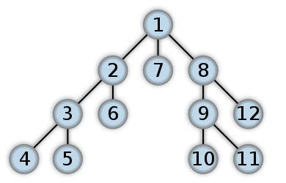

*Ví dụ về thứ tự duyệt theo chiều sâu*

# II. Mô tả chi tiết thuật toán

* DFS trên đồ thị vô hướng cũng giống như khám phá mê cung với một cuộn chỉ và một thùng sơn đỏ để đánh dấu, tránh bị lạc. Trong đó mỗi đỉnh s trong đồ thị tượng trưng cho một cửa trong mê cung.
* Ta bắt đầu từ đỉnh s, buộc đầu cuộn chỉ vào s và đánh đấu đỉnh này "đã thăm". Sau đó ta đánh dấu s là đỉnh hiện hành u.
* Bây giờ, nếu ta đi theo cạnh (u,v) bất kỳ.
* Nếu cạnh (u,v) dẫn chúng ta đến đỉnh "đã thăm" v, ta quay trở về u.
* Nếu đỉnh v là đỉnh mới, ta di chuyển đến v và lăn cuộn chỉ theo. Đánh dấu v là "đã thăm". Đặt v thành đỉnh hiện hành và lặp lại các bước.
* Cuối cùng, ta có thể đi đến một đỉnh mà tại đó tất cả các cạnh kề với nó đều dẫn chúng ta đến các đỉnh "đã thăm". Khi đó, ta sẽ quay lui bằng cách cuộn ngược cuộn chỉ và quay lại cho đến khi trở lại một đỉnh kề với một cạnh còn chưa được khám phá. Lại tiếp tục quy trình khám phá như trên.
* Khi chúng ta trở về s và không còn cạnh nào kề với nó chưa bị khám phá là lúc DFS dừng.

# III. Độ phức tạp của thuật toán

DFS được gọi đúng 1 lần ứng với mỗi đỉnh.

Mỗi cạnh được xem xét đúng 2 lần, mỗi lần từ một đỉnh kề với nó.

Với v đỉnh và e cạnh thuộc thành phần liên thông chứa s, một phép DFS bắt đầu tại s sẽ chạy với thời gian O(v + e)

# IV. Ví dụ minhh họa

## 1. Ví dụ 1

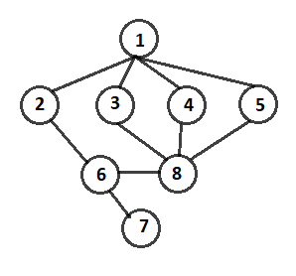

|  |  |  |
| --- | --- | --- |
| Bước | Các đỉnh đã xét | Đỉnh còn lại |
| 1 | 1 | 2,3,4,5,6,7,8 |
| 2 | 1,2 | 3,4,5,6,7,8 |
| 3 | 1,2,6 | 3,4,5,7,8 |
| 4 | 1,2,6,7 | 3,4,5,8 |
| 5 | 1,2,6,7,8 | 3,4,5 |
| 6 | 1,2,6,7,8,3 | 4,5 |
| 7 | 1,2,6,7,8,3,4 | 5 |
| 8 | 1,2,6,7,8,3,4,5 | $$∅$$ |

## 2. Ví dụ 2

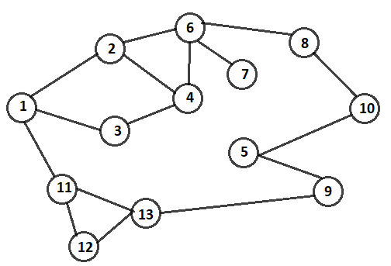

|  |  |  |
| --- | --- | --- |
| Bước | Các đỉnh đã xét | Đỉnh còn lại |
| 1 | 1 | 2,3,4,5,6,7,8,9,10,11,12,13 |
| 2 | 1,2 | 3,4,5,6,7,8,9,10,11,12,13 |
| 3 | 1,2,4 | 3,5,6,7,8,9,10,11,12,13 |
| 4 | 1,2,4,3 | 5,6,7,8,9,10,11,12,13 |
| 5 | 1,2,4,3,6 | 5,7,8,9,10,11,12,13 |
| 6 | 1,2,4,3,6,7 | 5,8,9,10,11,12,13 |
| 7 | 1,2,4,3,6,7,8 | 5,9,10,11,12,13 |
| 8 | 1,2,4,3,6,7,8,10 | 5,9,11,12,13 |
| 9 | 1,2,4,3,6,7,8,10,5 | 9,11,12,13 |
| 10 | 1,2,4,3,6,7,8,10,5,9 | 11,12,13 |
| 11 | 1,2,4,3,6,7,8,10,5,9,13 | 11,12 |
| 12 | 1,2,4,3,6,7,8,10,5,9,13,11 | 12 |
| 13 | 1,2,4,3,6,7,8,10,5,9,13,11,12 | $$∅$$ |